**Схеми проходження пакетів у мережі**

**0506**

Проходження пакетів в мережі відбувається на рівні OSI моделі.

**Загальний опис процесу проходження пакетів на кожному рівні:**

Фізичний рівень (рівень 1): Пакети перетворюються на фізичні сигнали, які передаються по фізичному каналу зв'язку, такому як мідний кабель, оптичний кабель або бездротовий канал. На цьому рівні використовуються фізичні характеристики каналу, такі як напруга, струм або світлові сигнали.

Канальний рівень (рівень 2): Пакети вкладаються в кадри, до яких додається додаткова інформація, така як MAC-адреси (Media Access Control) джерела та призначення. Кадри передаються по мережевому каналу, а при отриманні кадра отримувач перевіряє його цілісність та вирішує, чи прийняти його.

Мережевий рівень (рівень 3): Пакети включаються в датаграми або пакети мережевого рівня, де додаються IP-адреси джерела та призначення. Маршрутизатори на цьому рівні використовують IP-адреси для визначення шляху, яким повинні пройти пакети через мережу. Вони приймають рішення про направлення пакетів до наступних мережних сегментів.

Транспортний рівень (рівень 4): Пакети вкладаються в сегменти або дейтаграми транспортного рівня, такі як TCP (Transmission Control Protocol) або UDP (User Datagram Protocol). Ці протоколи забезпечують керування передачею даних між джерелом та призначенням, контроль цілісності та надійність доставки даних.

Сеансовий рівень (рівень 5): Сеансовий рівень (рівень 5) в моделі OSI відповідає за керування сеансами зв'язку між джерелом та призначенням. На цьому рівні встановлюються, керуються та завершуються з'єднання між джерелом і призначенням для передачі даних.

**Процес проходження пакетів на сеансовому рівні може включати такі етапи:**

* Встановлення сеансу: Джерело та призначення взаємодіють для встановлення сеансу зв'язку. Це може включати обмін сеансовими параметрами, такими як ідентифікатори сеансу або параметри безпеки.
* Управління сеансом: На цьому етапі відбувається керування активним сеансом зв'язку. Це може включати синхронізацію даних, керування потоками, обробку помилок та відновлення з'єднання.
* Завершення сеансу: Після завершення передачі даних сеанс зв'язку закривається. Це може включати обмін повідомленнями для підтвердження успішного завершення передачі та звільнення ресурсів.
* На сеансовому рівні використовуються протоколи, такі як SSL (Secure Sockets Layer) та TLS (Transport Layer Security), які забезпечують захищене з'єднання між джерелом та призначенням, шифрують дані та забезпечують аутентифікацію. Також на цьому рівні використовуються різні механізми керування сеансами, такі як керування діалогами, таймаутами та синхронізацією.

Представлення (рівень 6): На рівні представлення дані перетворюються в спеціальний формат, що дозволяє їх обробляти та інтерпретувати на призначеному пристрої. Це включає компресію, шифрування, кодування та форматування даних. На цьому рівні також здійснюється перетворення між різними форматами даних, що використовуються на різних пристроях.

Застосування (рівень 7): На рівні застосування відбувається обробка пакетів на основі протоколів вищого рівня, таких як HTTP (Hypertext Transfer Protocol), FTP (File Transfer Protocol), SMTP (Simple Mail Transfer Protocol) та інших. Це дозволяє взаємодіяти зі службами та додатками, що працюють у мережі, і забезпечує виконання конкретних функцій передачі даних.

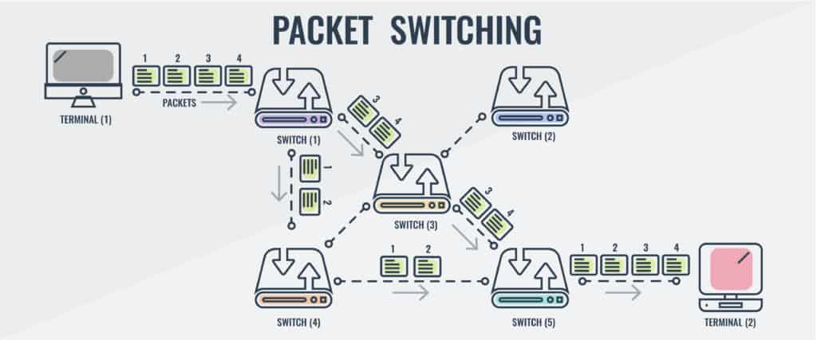

Ці пакети обробляються дейтаграмою або віртуальною схемою. Datagram надсилає кожен пакет окремо і може подорожувати будь-яким маршрутом. Проблема цього методу полягає в тому, що пакети можуть вийти з послідовності або взагалі втратити транзит.

З іншого боку, віртуальна схема встановлює заздалегідь визначений маршрут до передачі пакетів. Як наслідок, рішення про маршрутизацію не потрібно приймати для шляху пакетів, як вони є з дейтаграмою. Кожен пакет містить a ідентифікатор віртуальної схеми (VCI), щоб пакети могли досягти свого призначення. Запити на дзвінки і приймати повідомлення використовуються для ідентифікації маршруту до того, як пакети будуть у дорозі. Комутація пакетів використовується для підтримки даних і голосових програм, які не потребують обслуговування в режимі реального часу.